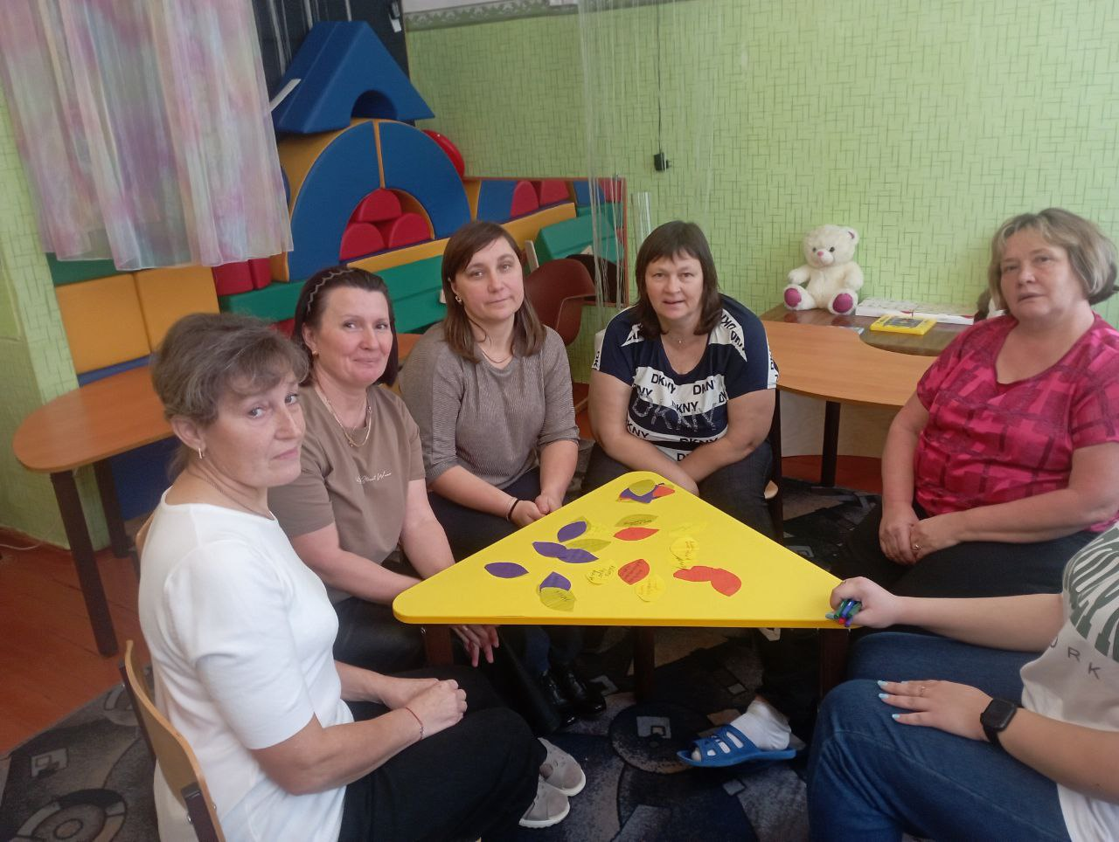
Пост-релиз проведенного тренинга.

Пока дети отдыхают на каникулах, педагоги не теряют времени зря. Педагогом-психологом для воспитателей школы-интерната проведен тренинг «День психологической разгрузки», направленный на профилактику профессионального выгорания, снятие эмоционального напряжения. Тренинг помог осознать важность заботы о собственном психологическом состоянии, чтобы предотвратить профессиональное выгорание. Педагоги освоили техники управления стрессом и снятием эмоциональной нагрузки, с интересом участвовали во всех упражнениях тренинга, который прошел в атмосфере доверия, сплочения, доброжелательности.

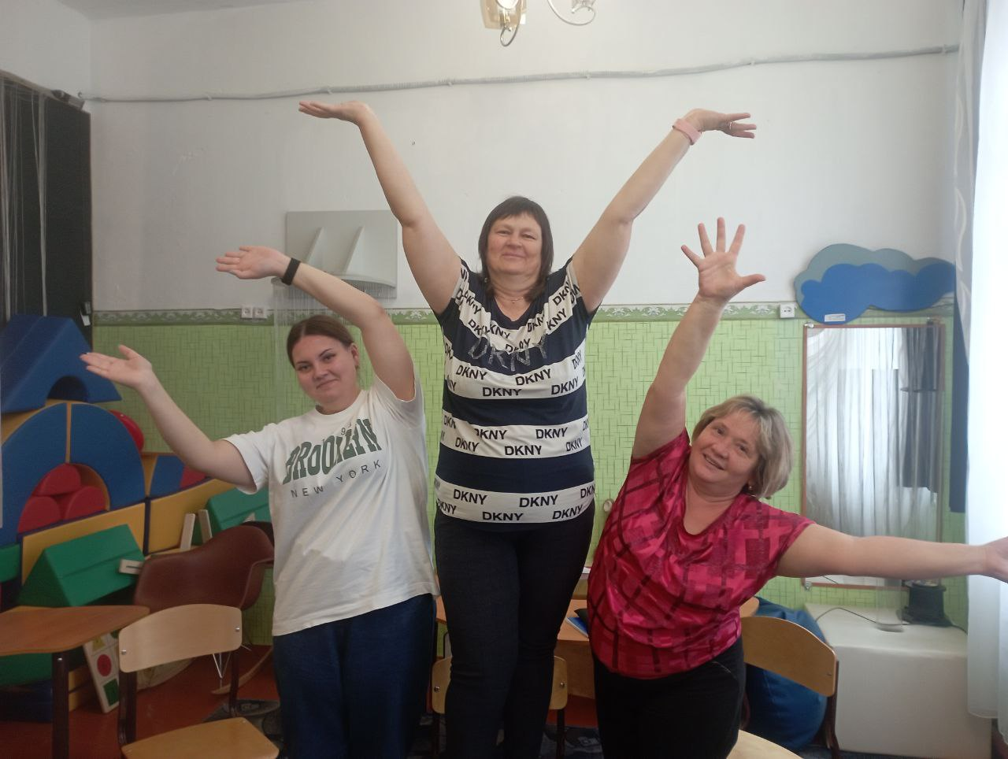
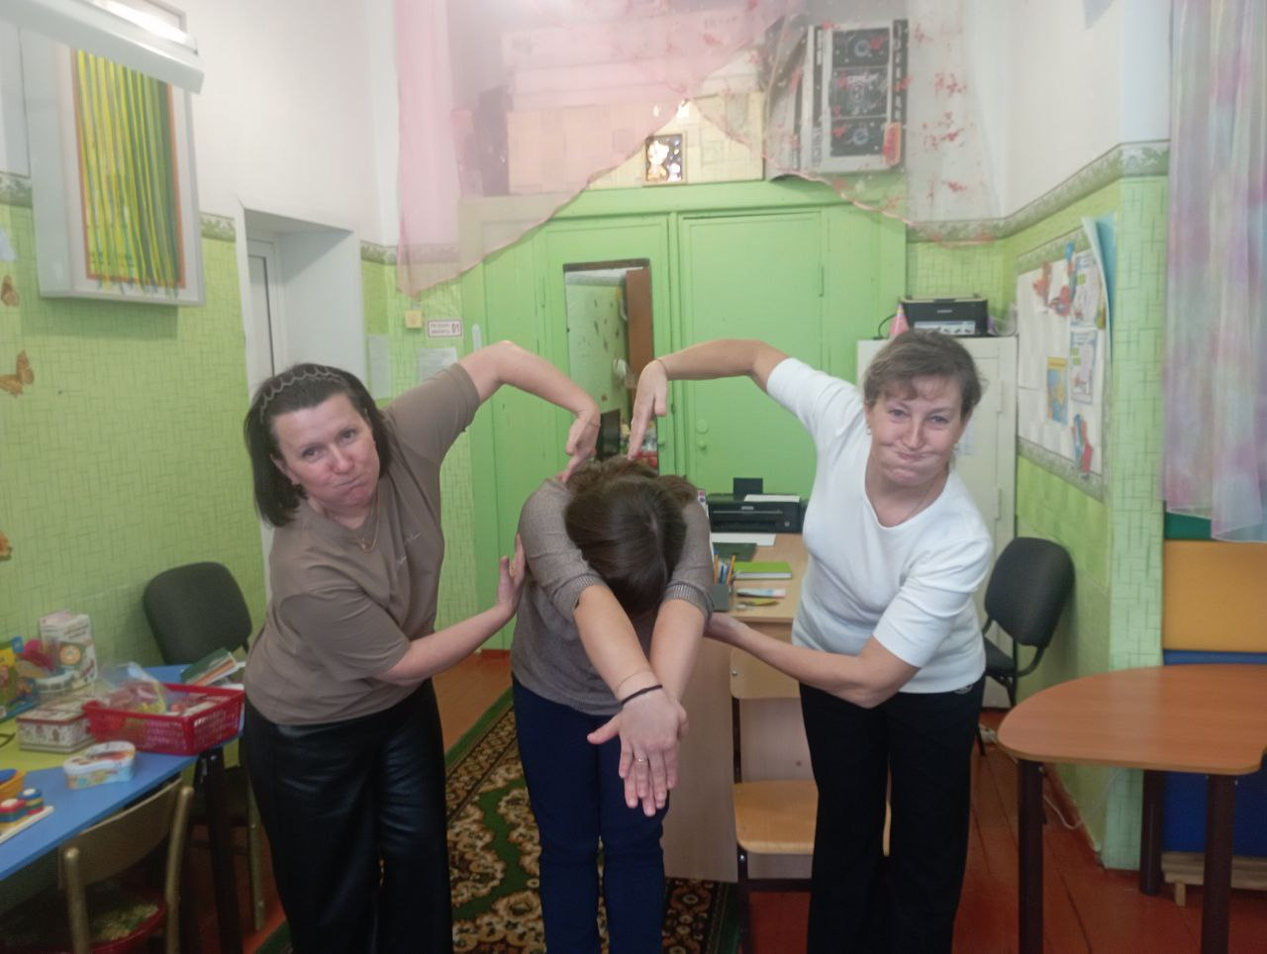

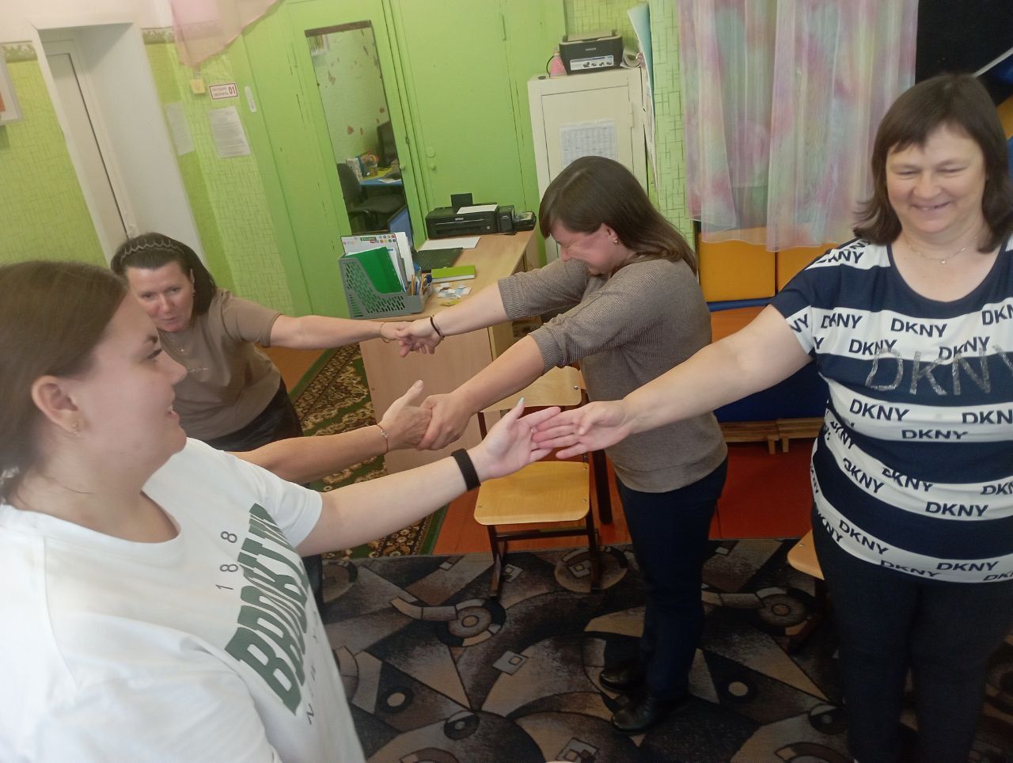

Тренинг для педагогов «День психологической разгрузки»

Цели:
- Формирование благоприятного психологического климата;
- Сплочение коллектива, создание доверительных отношений;
- Профилактика профессионального выгорания;
- Развитие коммуникативных умений, эмоциональной сферы; • Снятие эмоционального напряжения.
Целевая аудитория: педагоги и воспитатели.
Форма проведения: тренинг.

Ход проведения тренинга

Педагог-психолог: Дорогие педагоги! Я рада вас всех видеть. И сегодня мы с вами, немного отдохнём и расслабимся.
Итак, в современном мире профессия педагога и воспитателя становится все напряженнее, современные образовательные стандарты требуют полной отдачи на работе, а идти в «ногу со временем» все сложнее и сложнее, мир и требования в нем меняются, требуя того же от современного человека. Темп нашей жизни увеличивается и все сложнее за ним успеть. Нам не хватает времени на встречи, ласку и внимание друг к другу. Мы все время бежим, торопимся, не замечаем никого вокруг. Большой отдачи требует работа, а еще семья, дети и на собственное «я» совсем не хватает времени. Давайте же не миг остановим этот бег и пообщаемся друг с другом.
Ведь только Вы сами можете управлять своим эмоциональным состоянием, поведением и здоровьем.

1. «Знакомство»

Цель: настроить каждого участника на работу в группе, вызвать ощущение доверия и психологического комфорта в данной группе людей.

Педагог-психолог: итак, перед началом дальнейшей работы, я хочу напомнить правило в тренинговых группах, что принято называть друг друга по имени, поэтому на некотороевремя забудьте о том, что у вас есть отчество. Давайте устроимся поудобнее, представимся, передавая мяч и называя свое имя, а так же камень, который вас символизирует. Сложность в том, что первый называет свое имя и камень, задача следующего повторить, что сказала я и назвать свое. Тем самым мы настроимся на работу. Начну с себя: я, Юлия – фианит.

2. Упражнение «Комплимент по кругу»

Цель: настрой на занятие, развитие воображения, групповой сплоченности, сотрудничества.

Инструкция: Каждому из Вас я раздам листочек, на котором Вы напишите свое имя, то которое вы проговапривали. Как только я включу музыку, передавайте эти листочки по кругу. На них необходимо написать (подарить) комплимент обладателю листочка. В завершении упражнения каждый зачитывает все комплименты подаренные ему. Анализ:
Трудно ли было написать (подарить) комплимент?
Что лучше дарить или получать?
Ваше состояние после выполнения упражнения?

3. Упражнение «Пальма. Крокодил. Слон»

Цель. Введение в атмосферу тренинга.
А теперь, чтобы ввести Вас в атмосферу тренинга, сыграем в одно упражнение. Разделитесь на 3 группы, каждый из вас должен изобразить «Пальму», «Крокодила», «Слона». Вы должны расположить руки так, чтобы действительно было похоже
«слон» – (человек в центре изображает хобот, люди справа и слева – уши)
«пальма» – (человек в центре поднимает руки вверх, растопырив пальцы, человек справа поднимает руки вверх и наклоняется вправо, человек слева делает то же влево)
«крокодил» – (человек в центре вытянутыми вперед руками изображает пасть, человек справа и слева выстраиваются за центровым и берутся за пояс)
Упражнение выполняется тройками. Ведущий указывает на участника и называет кого он должны изобразить. Два участника стоящие от него слева и справа помогают ему выполнить заданную «скульптуру». Ведущий постепенно увеличивает темп выполнения задания.
Как вы себя чувствовали, когда выполняли это упражнение в группе?

II. Основная часть.

4. Упражнение «Звери»

Все встают в круг. Инструкция для участников: Сейчас я каждому из Вас скажу на ушко, каким зверем он будет (например, кошка, белка). После этого все «звери» должны крепко взяться за руки (согнутые в локтях). Я буду громко называть какого-то зверя. Задача названного зверя – присесть, а всех остальных – не дать ему это сделать. Шутка в том. что ведущий всего нескольким участникам присваивает разные названия, а остальных называет одинаково (например, бурундук). Все играющие стараются изо всех сил удержать названного «зверя». Это упражнение дает сильную эмоциональную разрядку, вызывает положительный заряд эмоций, смех.

5. Упражнение «Кто быстрее?»

Цель: сплочение коллектива.
Ход упражнения: группа должна быстро, без слов, построить, используя всех игроков команды, следующие фигуры:
• квадрат; • ромб; • букву.
Психологический смысл упражнения: координация совместных действий, распределение ролей в группе.
Обсуждение: трудно было выполнять задание? Что помогло при его выполнении?

6. Упражнение «Калоши счастья»

Цель: развитие позитивного мышления педагогов, развитие навыков самопознания, формирование навыков позитивного восприятия мира, развитие позитивной Я-концепции, развитие навыков эмоциональной саморегуляции.
Материалы: «калоши счастья» (игровой элемент, обычные резиновые калоши, желательно большого размера с веселым дизайном), карточки с ситуациями(Приложение 3).
Инструкция.
Я хочу предложить вам поиграть в игру, которая называется «Калоши счастья». У Андерсена есть сказка с таким названием. В этой сказке фее подарили на день рождения калоши счастья, которые она решила отдать людям, чтобы те стали счастливее. Человек, который надевал эти калоши, становился самым счастливым человеком. Калоши исполняли все его желания, он мог перенестись в любое время или эпоху. Итак, я предлагаю вместо калош использовать шляпу. А ваша задача – надев эту шляпу, найти в ситуации, предложенной вам, позитивные стороны. Другими словами, посмотрите на ситуацию глазами счастливого человека-оптимиста. Участники игры, надев «шляпу счастья», отвечают на предложенную ситуацию в позитивном ключе. Тому, кто затрудняется дать позитивный ответ, остальные участники игры помогают, предлагая свои варианты.
Рефлексия. Трудно ли было найти положительные стороны в ситуациях? Что вы поняли для себя? Участники получают эмоциональную разрядку и позитивный настрой.

6. Упражнение «Плюс-минус»

Цель: помочь педагогам осознать позитивные моменты педагогической деятельности, вербализация негативных и позитивных моментов своей педагогической деятельности; сплочение группы.
Материалы: ватман с нарисованным деревом, который крепится на доску; самоклеющиеся стикеры в форме листочков; ручки для каждого участника.
Инструкция. Сейчас мы с вами попробуем осознать моменты психологической деятельности.
Вам нужно написать на листочках одного цвета минусы вашей работы, а на листочках другого цвета – плюсы своей работы.
Участники пишут, а потом по очереди прикрепляют свои листочки с плюсами и минусами к доске. Каждый участник озвучивает то, что он написал.
Рефлексия. Участники обсуждают, чего больше получилось – плюсов педагогической деятельности или минусов – и почему. Педагоги должны увидеть, что плюсов в работе все-таки больше, и прийти к выводу, что работа педагога тяжела, но приятна. А также увидеть все стороны педагогической деятельности, осознать, что затруднения у педагогов похожи.

8. Игра «Поменяйтесь местами…»

Вед: Для того чтобы немного подвигаться, поднять настроение, а также узнать друг о друге дополнительную информацию, предлагаю поиграть.
Меняются местами, например, те кто:
- работает всю жизнь в одном учреждении;
- любит свою работу;
- любит яблоки;
- работает педагогом более 5 лет;
- мечтал быть педагогом с детства;
- кто пришёл в юбке
- кто любить танцевать перед зеркалом
- кто умеет вкусно готовить • кто умеет кататься на коньках • кто любит детей.
Таким образом, участники «перетасовываются».

9. Тест-упражнение «Выбор»

Педагог-психолог: Внимательно прослушайте. Вы заходите в булочную и покупаете пончик с повидлом. Но когда вы приходите домой и надкусываете его, то обнаруживаете, что отсутствует один существенный ингредиент – повидло внутри. Ваша реакция на эту мелкую неудачу?

- Относите бракованный пончик назад в булочную и требуете взамен новый.
- Говорите себе: «Бывает» - и съедаете пустой пончик.
- Съедаете что-то другое.
- Намазываете надкусанный пончик маслом или вареньем, чтобы был вкуснее.

Комментарий ведущего.

- если вы выбрали первый вариант, то вы человек, не поддающийся панике, знающий, что к вашим советам чаще прислушиваются. Вы оцениваете себя как рассудительную, организованную личность. Как правило, люди, выбирающие первый вариант ответа, не рвутся в лидеры, но, если их выбирают на командную должность, стараются оправдать доверие. Иногда вы относитесь к коллегам с некоторым чувством превосходства – уж вы-то не позволите застать себя врасплох.

- если вы выбрали второй вариант, то вы – мягкий, терпимый и гибкий человек. С вами легко ладить и коллеги всегда могут найти у вас утешения и поддержку. Вы не любите шума и суеты, готовы уступить главную роль и оказать поддержку лидеру. Вы всегда оказываетесь в нужное время в нужном месте. Иногда вы кажетесь нерешительным, но вы способны отстаивать убеждения, в которых твердо уверены.

- если вы выбрали третий вариант, то вы умеете быстро принимать решения и быстро (хотя и не всегда правильно) действовать. Вы авторитарный человек, готовы принять на себя главную роль в любом деле. В подготовке и проведении серьезных мероприятий возможны конфликты, так как в отношениях с коллегами вы можете быть настойчивыми и резкими, требуете четкости и ответственности.

- если вы выбрали четвертый вариант, то вы человек, способный к нестандартному мышлению, новаторским идеям, некоторой эксцентричности. К коллегам вы относитесь как к партнерам по игре и можете обидеться, если они играют не по вашим правилам. Вы всегда готовы предложить несколько оригинальных идей для решения той или иной проблемы.

10. Упражнение «Муха»

Цель: снятие напряжения с лицевой мускулатуры.
Инструкция: Сядьте удобно: руки свободно положите на колени, плечи и голова опущены, глаза закрыты. Мысленно представьте, что на ваше лицо пытается сесть муха. Она садится то на нос, то на рот, то на лоб, то на глаза. Ваша задача: не открывая глаз, согнать назойливое насекомое, с помощью лицевых мышц.
Наш тренинг подошел к концу. Я надеюсь, что эти способы самоконтроля и улучшения настроения вы будете вспоминать и дома, и на работе и не забывать, что в домашних условиях для снятия стресса и всего негативного можно так же использовать: дыхательную гимнастику, ароматерапию, кинотерапию, музыкотерапию, медитацию, а снятию стресса помогают как смех, так и слёзы.
Всем спасибо за участие. В конце вам предлагается заполнить небольшую анкету, где вы сможете написать свои впечатления. Ваше мнение очень важно.

Не забывайте: работа - всего лишь часть жизни, которую нужно провести в радости и гармонии с самим собой.
Карточки с ситуациями для упражнения «Калоши счастья»:
Директор отчитал вас за плохо выполненную работу.
- Я сделаю соответствующие выводы и постараюсь не допускать ошибок.
- В следующий раз постараюсь выполнять свою работу лучше.
Вам дали большое количество детей в группу, которые ходят всем составом.
- Есть возможность попробовать свои силы в работе с большой группой.
- Это хорошая возможность освоить новые методы работы. На работе задержали зарплату.
- Можно сэкономить на чем-то.
- Можно теперь сесть на диету.
По дороге на работу вы сломали каблук.
- Хороший повод купить новые сапоги.
Большинство ваших учеников воспитанников показали слабые результаты мониторинга.
- Хорошая возможность проанализировать, какой материал дети недостаточно хорошо усвоили. Вы внезапно заболели.
- Хороший повод отдохнуть.
- Заняться наконец-то своим здоровьем.
Вас бросил муж.
- Теперь не нужно тратить время на стирку, глажку, готовку, можно тратить свое время на себя.
- Больше времени на хобби.
Вы попали под сокращение.
- Хорошая возможность заняться чем-то другим, сменить род профессиональной деятельности. • Новый коллектив, новые перспективы.

